Министерство образования Республики Беларусь

Учреждение образования
«Белорусский государственный университет
информатики и радиоэлектроники»

ФАКУЛЬТЕТ ИНФОРМАЦИОННЫХ ТЕХНОЛОГИЙ И УПРАВЛЕНИЯ

Кафедра интеллектуальных информационных технологий

Отчет

По дисциплине: Средства и методы защиты информации в интеллектуальных системах
На тему: Наблюдение за стеком TCP/IP

Выполнили: Хмара Алексей Вячеславович,
321701

Проверил: Сальников Даниил Андреевич

Минск 2025

Лабораторная работа №8
Цель: изучить основы стека протоколов TCP/IP.

Индивидуальные задания:
- Запустите Snort в режиме Sniffer пакетов или протоколирования с различными параметрами детализации.
- Обратитесь к локальной сети. Выполните команду ping, запустите броузер или проводник. Сохраните какой-либо файл (не большой) на материнской машине.
- Остановите Snort. Определите к каким IP-портам и адресам были выполнены обращения.
- Пользуясь \windows\system32\etc\service, определите какие системные службы использовались.
- Просмотрите содержимое перехваченных пакетов.

Теория
IP (Internet Protocol) представляет собой протокол уровня маршрутизируемых дейтаграмм в стеке TCP/IP. Все другие протоколы стека TCP/IP (кроме ARP и RARP) используют протокол IP для маршрутизации кадров между хостами.
Наблюдение за IP-пакетами можно вести с помощью различных средств. Одно из них – Snort – простая сетевая система обнаружения вторжения, способная анализировать трафик в реальном масштабе времени и IP пакеты, вошедшие в сеть.

Ход работы
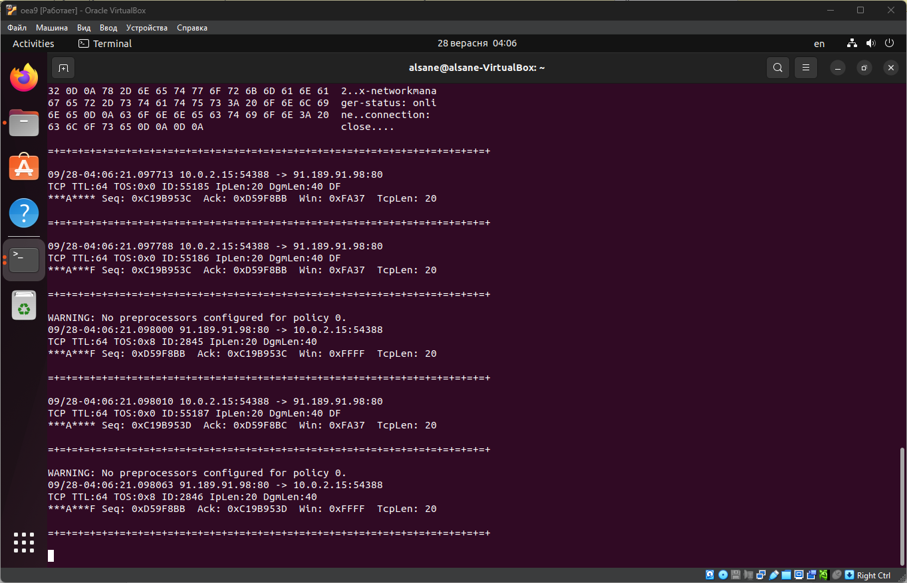
Рисунок 1. Запущенный Snort в режиме sniffer
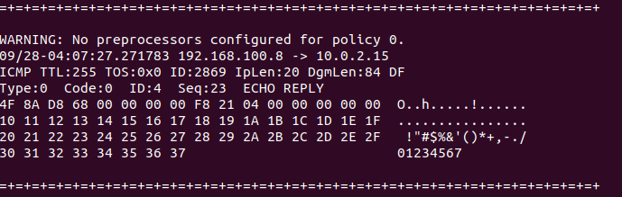
Рисунок 2. Пакеты передающиеся при выполнении команды Ping
Данные передаются по протоколу ICMP.
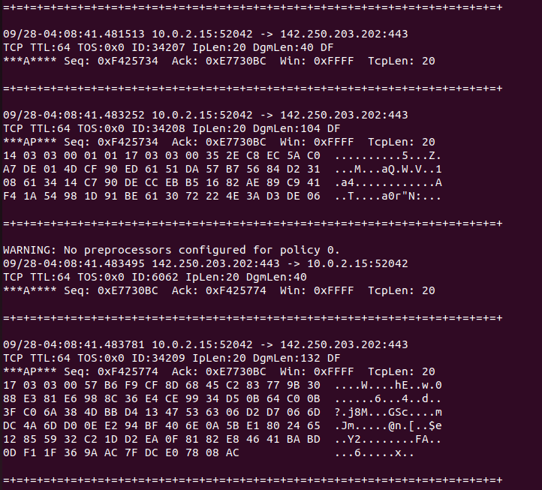
Рисунок 3. Пакеты передающиеся при запросе в браузере

Заголовки позволяют нам извлечь следующую информацию о пакете:
TCP — это протокол транспортного уровня, по которому передаются данные.
TTL:64 — «Time To Live»; число маршрутизаторов, через которые пакет может пройти. Каждый маршрутизатор уменьшает TTL на 1.
TOS:0x0 — тип сервиса (для QoS, почти всегда 0).
ID:34207 — идентификатор IP-пакета, помогает собирать фрагменты.
IpLen:20 — длина IP-заголовка в байтах (обычно 20 для стандартного IP без опций).
DgmLen:40 — длина всей дейтаграммы (IP-заголовок + данные).
***AP*** — флаги TCP:
A = ACK (подтверждение)
P = PSH (push, данные должны быть сразу обработаны)
Seq — последовательность TCP-пакета (важно для восстановления потока TCP)
Ack — номер подтверждения, который TCP использует для надёжной доставки
Win:0xFFFF — размер окна (максимальное количество байт, которое принимающая сторона может принять)
TcpLen:20 — длина TCP-заголовка в байтах.
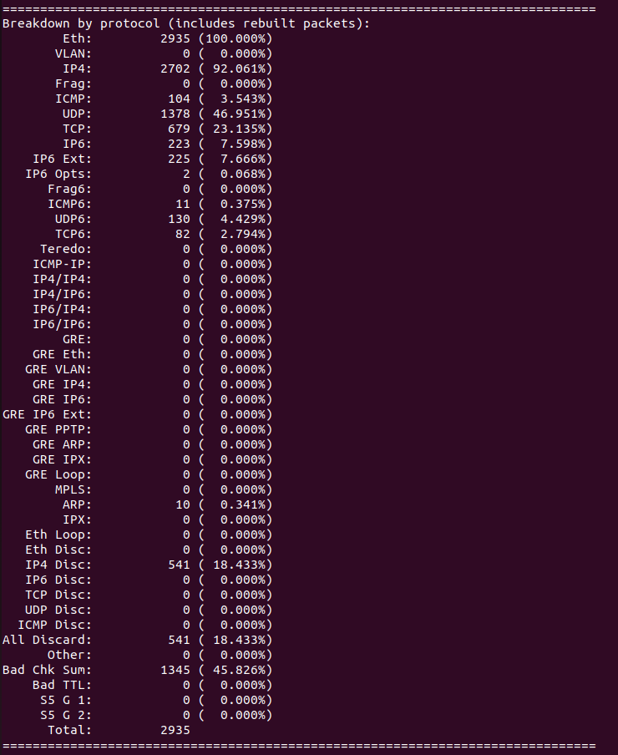
Рисунок 4. Использованные протоколы
После остановки режима sniffer можно увидеть протоколы, по которым делались запросы.
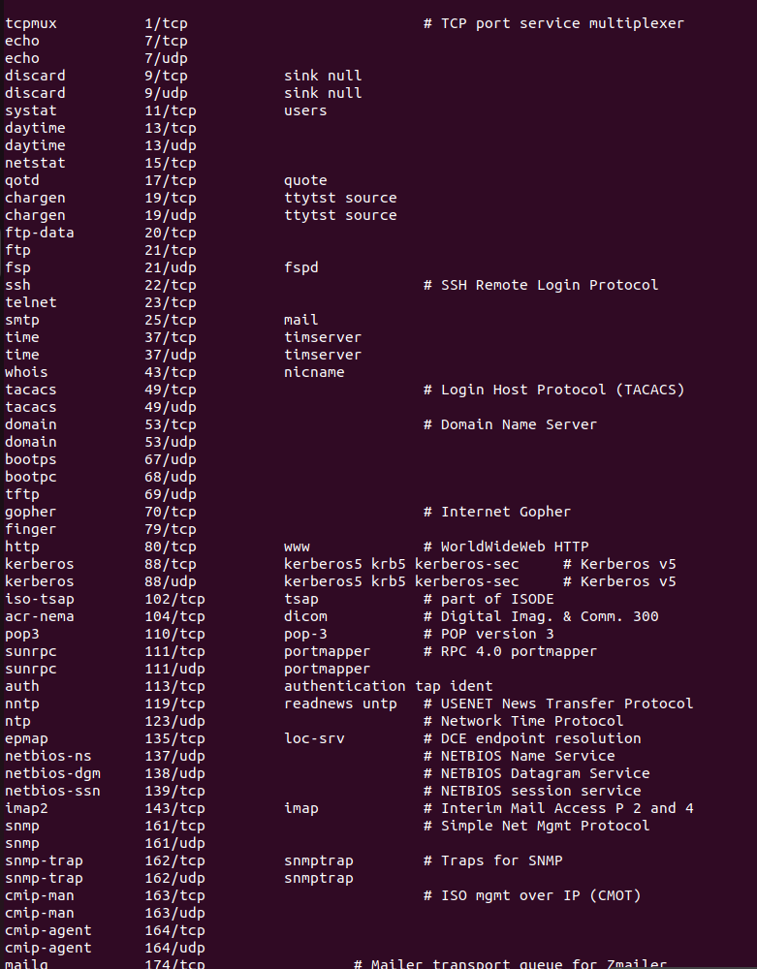
Рисунок 5. Информация о протоколах из etc/services

Исходя из портов запросов, происходящих в браузере, а именно, 443, можно понять, что запросы совершались по протоколу https.

Вывод
В ходе выполнения работы мы изучили основы стека протоколов TCP/IP, научились в реальном времени отслеживать IP-пакеты, читать их, расшифровывать информацию в них.

